.Net MAUI 10
Definicje pomocnicze
API (Interfejs Programowania Aplikacji) to zestaw reguł i protokołów, który umożliwia różnym aplikacjom i systemom komunikację oraz wymianę danych w ustandaryzowany sposób, działając jak pośrednik lub tłumacz. Dzięki API programy mogą korzystać z funkcji innych usług (np. pogoda, mapy), nie znając ich wewnętrznej budowy, co jest kluczowe dla integracji cyfrowych usług i tworzenia mobilnych aplikacji.
Jak działa API?
- Żądanie: Jedna aplikacja wysyła zapytanie (np. o dane) do API.
- Przekazanie: API przekazuje to żądanie do docelowego serwera lub programu.
- Odpowiedź: Serwer lub program zwraca dane z powrotem do API.
- Zwrócenie: API przekazuje odpowiedź (dane) do aplik, która ją wysłała, w zrozumiałym formacie.
Kluczowe cechy API:
- Pośrednictwo: Działa jako "tłumacz" między różnymi systemami.
- Standaryzacja: Określa, jak żądania i dane mają być formatowane.
- Umożliwia integrację: Pozwala na budowanie złożonych systemów z użyciem gotowych komponentów (np. płatności, logowanie).
- Bezpieczeństwo: Zwykle zabezpieczone jest kluczem API (API Key), który identyfikuje i autoryzuje żądania.
Przykład
- Aplikacja pogodowa pobiera aktualne dane z serwisu pogodowego dzięki API, które definiuje, jak wysłać zapytanie i w jakim formacie otrzyma dane.

Framework to po polsku szkielet lub struktura służąca do budowy czegoś, najczęściej w IT jest to platforma programistyczna – zestaw gotowych narzędzi, bibliotek i reguł, które programiści wykorzystują do tworzenia aplikacji (webowych, mobilnych, desktopowych) znacznie szybciej i sprawniej, dostarczając gotową architekturę, zamiast budować wszystko od zera, a co ważniejsze, framework kontroluje przepływ sterowania w aplikacji, a nie odwrotnie.
Kluczowe cechy w programowaniu:
- Szkielet: Definiuje strukturę aplikacji i jej podstawową logikę.
- Narzędzia i komponenty: Zawiera gotowe biblioteki, moduły, debuggery, kompilatory.
- Odwrócenie sterowania (Inversion of Control - IoC): Framework decyduje, kiedy i jak wykonywane są poszczególne części kodu.
- Rozszerzalność: Umożliwia programiście dodawanie własnej logiki biznesowej.
- Przykłady: React (choć często nazywany biblioteką, działa jak framework), Angular, .NET Framework.

Kompilacja to proces tłumaczenia kodu źródłowego napisanego w języku programowania wysokiego poziomu (np. C++) na kod maszynowy lub inny kod wynikowy, który może być bezpośrednio wykonany przez komputer. Proces ten odbywa się jednorazowo przed uruchomieniem programu i jest wykonywany przez specjalny program zwany kompilatorem, który sprawdza poprawność kodu i generuje plik wykonywalny, co pozwala na szybsze działanie programu w porównaniu do programów interpretowanych.
Kluczowe etapy kompilacji
- Analiza: Kompilator analizuje kod źródłowy pod względem składni, semantyki i błędów (analiza leksykalna, składniowa i semantyczna).
- Preprocesor: Przetwarza dyrektywy, takie jak #include i #define, co pozwala na włączenie zewnętrznych plików lub zdefiniowanie stałych.
- Generowanie kodu pośredniego: Przetłumaczenie kodu źródłowego na kod pośredni, np. w języku asemblera.
- Optymalizacja: Usprawnianie kodu w celu zwiększenia jego wydajności.
- Linkowanie (łączenie): Połączenie skompilowanego kodu z odpowiednimi bibliotekami i stworzenie finalnego pliku wykonywalnego.
Zalety i wady kompilacji
- Zalety:
  - Szybkość: Programy skompilowane działają szybciej, ponieważ kod maszynowy jest wykonywany bezpośrednio przez procesor bez konieczności tłumaczenia go w trakcie działania.
  - Wczesne wykrywanie błędów: Kompilator sprawdza kod przed uruchomieniem, co pozwala na wczesne wykrycie błędów.
- Wady:
  - Czas: Proces kompilacji może trwać długo, zwłaszcza w przypadku dużych projektów.
  - Zależność od platformy: Plik wykonywalny jest zazwyczaj specyficzny dla danej platformy, co oznacza, że trzeba go skompilować osobno dla każdego systemu operacyjnego lub architektury.

W informatyce interpreter
to program, który odczytuje kod źródłowy (np. w Pythonie, JavaScript) i wykonuje go na bieżąco, linia po linii, bez wcześniejszej kompilacji do kodu maszynowego. W przeciwieństwie do kompilatora, który tłumaczy całość kodu przed uruchomieniem, interpreter pracuje interaktywnie, pozwala na szybkie testowanie i wykrywa błędy dopiero podczas wykonania, co ułatwia programowanie i prototypowanie, choć zazwyczaj jest wolniejszy. Istnieją też interpretery poleceń (shell), np. w systemach operacyjnych, tłumaczące komendy użytkownika, a także wzorzec projektowy "Interpreter" w programowaniu obiektowym.

Czym jest .NET MAUI?
.NET MAUI to framework opracowany przez firmę Microsoft, który pozwala programistom na tworzenie aplikacji działających na wielu platformach przy użyciu jednej bazy kodu. MAUI to kontynuacja Xamarin.Forms, z tym że rozbudowuje i ulepsza możliwości tworzenia aplikacji na urządzenia mobilne, komputery stacjonarne oraz inne urządzenia. .NET MAUI umożliwia tworzenie aplikacji na systemy Android, iOS, Windows i macOS. Dzięki temu, programiści mogą tworzyć natywne aplikacje z jedną bazą kodu, co znacznie przyspiesza proces tworzenia i obniża koszty utrzymania.

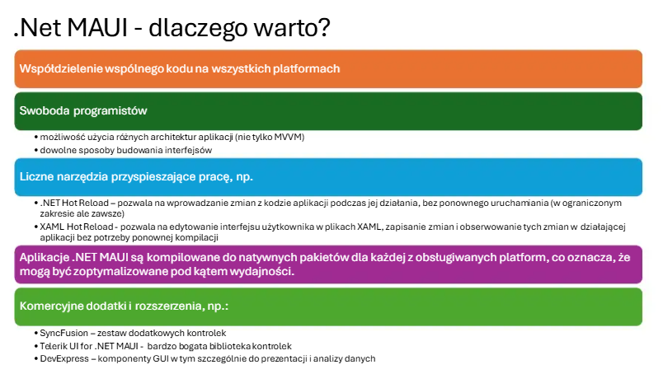

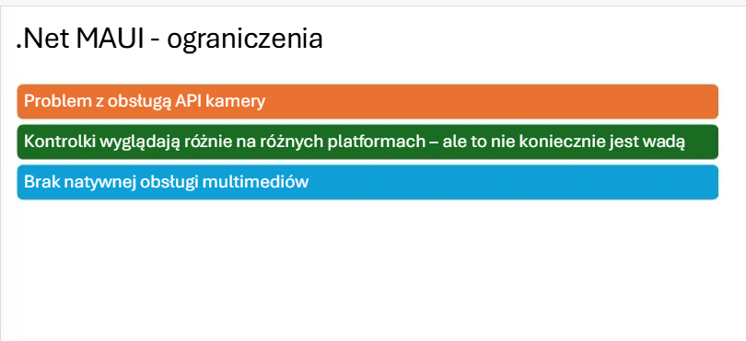
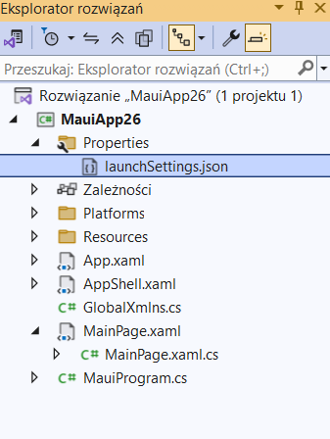
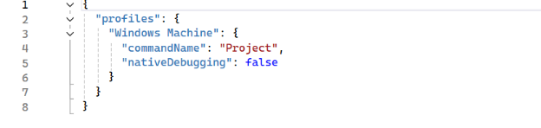
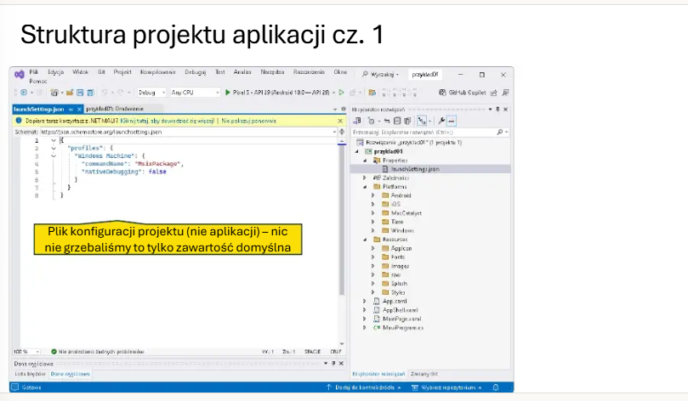

Zalety korzystania z .NET MAUI
- Wieloplatformowość: .NET MAUI pozwala na tworzenie aplikacji, które działają na różnych platformach bez konieczności pisania oddzielnych wersji kodu dla każdej z nich. Dzięki temu programiści mogą oszczędzać czas i zasoby.
- Scentralizowany kod: MAUI pozwala na centralne zarządzanie kodem, co ułatwia jego utrzymanie, aktualizację i optymalizację. Większość kodu aplikacji jest wspólna dla wszystkich platform, co przyspiesza proces tworzenia.
- Natywne aplikacje: Aplikacje stworzone za pomocą .NET MAUI działają natywnie na każdej z platform. Oznacza to, że aplikacje korzystają z natywnych interfejsów użytkownika i mają dostęp do pełnych możliwości sprzętowych urządzeń, na których są uruchamiane.
- Integracja z ekosystemem Microsoft: .NET MAUI jest częścią większego ekosystemu .NET, co oznacza, że programiści mogą korzystać z innych narzędzi Microsoft, takich jak Visual Studio, Azure czy Microsoft Graph, co zwiększa możliwości rozwoju aplikacji.
- Wsparcie dla popularnych języków programowania: .NET MAUI obsługuje C# oraz XAML, co pozwala na tworzenie aplikacji za pomocą jednych z najczęściej używanych języków w programowaniu aplikacji mobilnych i desktopowych.

Czytaj Najlepsze praktyki w programowaniu obiektowym (OOP)

Jak działa .NET MAUI?
.NET MAUI opiera się na natywnych kontrolkach UI, co oznacza, że zamiast tworzyć aplikację od podstaw na każdą platformę, programista tworzy aplikację, która działa na wielu systemach operacyjnych, wykorzystując natywne komponenty. Każda platforma, na której działa aplikacja MAUI, otrzymuje natywny interfejs użytkownika oraz funkcjonalność specyficzną dla tej platformy, zachowując jednocześnie wspólną logikę biznesową.
MAUI działa na zasadzie shared codebase, co oznacza, że większość kodu aplikacji jest wspólna dla wszystkich platform. Programista może tworzyć aplikację w C#, korzystać z XAML do projektowania interfejsów użytkownika, a także wykorzystywać bogaty zestaw narzędzi i bibliotek dostępnych w ramach platformy .NET.

Kluczowe komponenty .NET MAUI
- Shared Code: Centralna część aplikacji, zawierająca logikę biznesową, która działa na wszystkich platformach. Programista pisze kod raz, a następnie działa on na wszystkich wspieranych systemach operacyjnych.
- Platform Specific Code: Część aplikacji, która zawiera kod specyficzny dla danej platformy. W przypadku, gdy aplikacja wymaga dostępu do funkcji, które są dostępne tylko na jednej platformie, używamy tzw. „platform-specific code”, który pozwala na dostosowanie aplikacji do wymagań danej platformy.
- User Interface (UI): Interfejs użytkownika jest tworzony przy użyciu XAML (Extensible Application Markup Language), co pozwala na łatwe projektowanie UI z deklaratywnym podejściem. MAUI zapewnia zestaw kontrolki, które są natywne dla każdej z platform, co pozwala na tworzenie estetycznych i intuicyjnych aplikacji.
- Dependency Injection: .NET MAUI wspiera dependency injection, co pozwala na łatwe zarządzanie zależnościami w aplikacji. Dzięki temu, aplikacja jest bardziej elastyczna i łatwiejsza w utrzymaniu.

Jak rozpocząć programowanie aplikacji w .NET MAUI?

Krok 1: Instalacja środowiska
Aby rozpocząć programowanie w .NET MAUI, należy zainstalować odpowiednie narzędzia i skonfigurować środowisko programistyczne. Oto, co trzeba zrobić:
- Zainstaluj Visual Studio: .NET MAUI jest najlepiej wspierany w środowisku Visual Studio, dlatego należy pobrać najnowszą wersję Visual Studio 2022 lub nowszą, z zainstalowanym rozszerzeniem .NET MAUI.
- Zainstaluj odpowiednie SDK: Aby tworzyć aplikacje .NET MAUI, musisz mieć zainstalowane odpowiednie wersje SDK .NET oraz narzędzi dla poszczególnych platform (np. Android SDK, Xcode dla macOS, itp.).
- Uruchom Visual Studio i wybierz szablon MAUI App.

Co rozumiemy przez aplikację natywną? Czym ona jest?

Aplikacje natywne można inaczej określić jako aplikacje dedykowane jednej platformie mobilnej — Androidowi lub iOS-owi. Programu napisanego z myślą o środowisku Apple’a nie zainstalujemy na urządzeniu z Androidem — i odwrotnie. Oczywiście, większość aplikacji natywnych jest dostępna na obu systemach — stoi za nimi jednak zupełnie inny kod, przygotowany w dwóch różnych językach programowania. Dla Androida może być nim Java lub Kotlin, zaś w przypadku iOS-a — Objective-C bądź Swift.
Przy pomocy spójnego z architekturą systemu operacyjnego kodu oraz dedykowanych narzędzi od Apple’a lub Google’a developerzy pracujący nad natywną aplikacją są w stanie stworzyć program w stu procentach wykorzystujący możliwości danego urządzenia. Bez problemów z optymalizacją, za to z pełną responsywnością. Aplikacja natywna ma dostęp do wszystkich funkcji smartfona — oraz do zgromadzonych na nim danych, co umożliwia im płynne działanie, bez konieczności każdorazowego pobierania zasobów z zewnętrznego serwera. Z perspektywy doświadczeń użytkownika (czyli głównej części naszej strategii SXO), jest to rozwiązanie w zasadzie idealne.

Przy jakich projektach developerzy wybierają zazwyczaj natywne podejście do budowy oprogramowania? Przede wszystkim w przypadku podstawowych aplikacji systemowych, dostępnych na każdym smartfonie: aplikacji do wysyłania SMS-ów, aparatu czy odtwarzaczy wideo. Z rozwiązań natywnych korzystają także aplikacje nawigacyjne i multimedialne, które przetwarzają duże ilości danych, a jednocześnie wymagają pełnej płynności działania, komunikatory (takie jak WhatsApp) oraz programy będące największym wyzwaniem dla każdego systemu mobilnego, czyli… gry.

Aplikacje natywne — jak działają?
Z perspektywy użytkownika aplikacja natywna jest za to rozwiązaniem niezawodnym, najszybszym i najbardziej responsywnym. A to dlatego, że kod przygotowany przy użyciu dedykowanych narzędzi pozwala po prostu optymalnie wykorzystać zasoby urządzenia — oraz ekosystemu, na którym jest ono oparte. Można by więc powiedzieć, że dla skupiających się na doświadczeniach użytkownika specjalistów od SXO natywne aplikacje są „rozwiązaniem marzeń”.
Przykładami aplikacji natywnych mogą być:
- aplikacje systemowe — czyli te, które znajdziemy na każdym smartfonie: odtwarzacz muzyki, aparat czy aplikacja do wysyłania SMS-ów;
- wymagające doskonałej optymalizacji gry mobilne;
- aplikacje multimedialne — takie jak Spotify czy SoundCloud;
- wiele aplikacji nawigacyjnych — chociażby Google Maps;
- niektóre aplikacje z branży retail.

Czym są aplikacje hybrydowe?
Niejako przeciwieństwem aplikacji natywnych są aplikacje hybrydowe. Zamiast narzędzi i języków dedykowanych, oparte są na technologiach webowych — przede wszystkim na HTML-u, CSS-ie i JavaScript. Większość elementów takich aplikacji jest pisana jednocześnie z myślą o iOS-ie i Androidzie — tylko wybrane fragmenty kodu są tworzone stricte pod wymagania danego środowiska. Aplikację hybrydową odróżnia od natywnych aplikacji także sposób działania. O ile te drugie są po pobraniu „zagnieżdżone” w systemie urządzenia, tak aplikacje hybrydowe za każdym razem muszą pobrać dane z serwera „na bieżąco”. Czyli tak, jak przeglądarka internetowa pobiera zasoby strony.

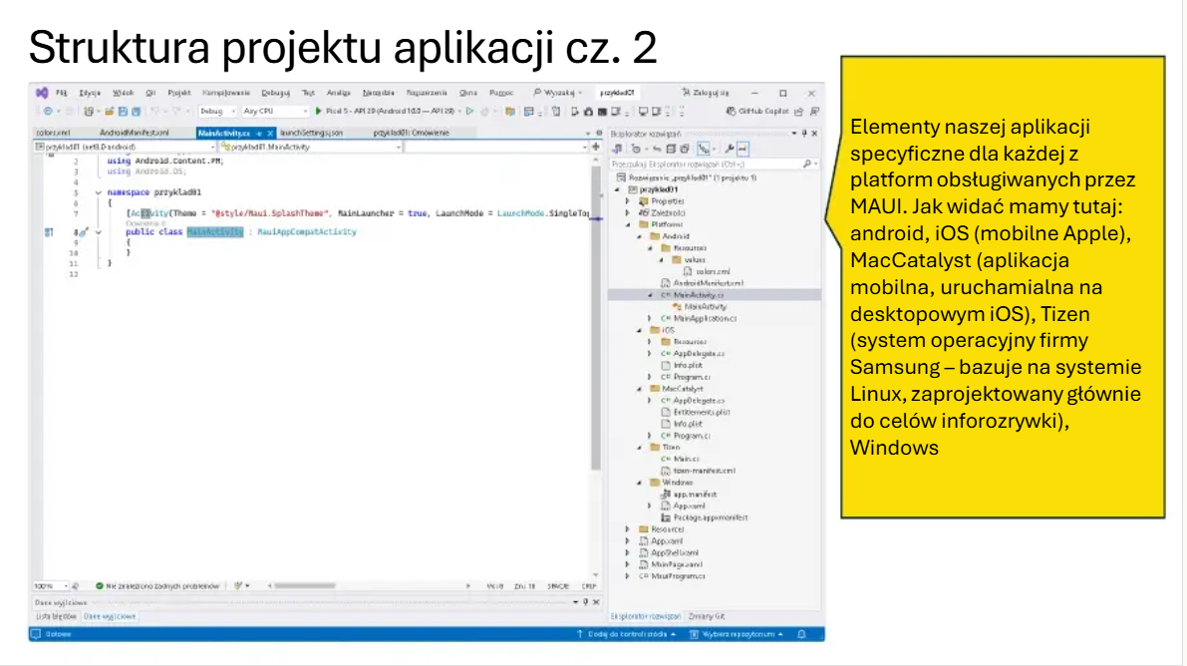
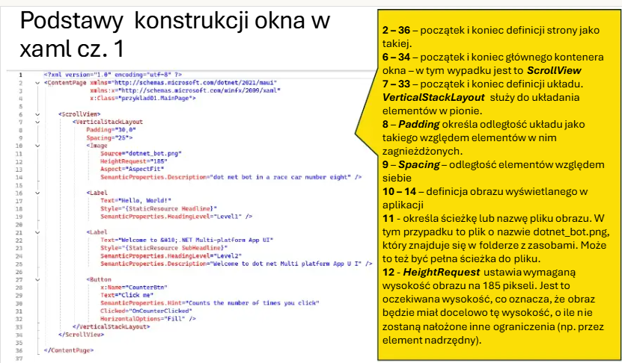
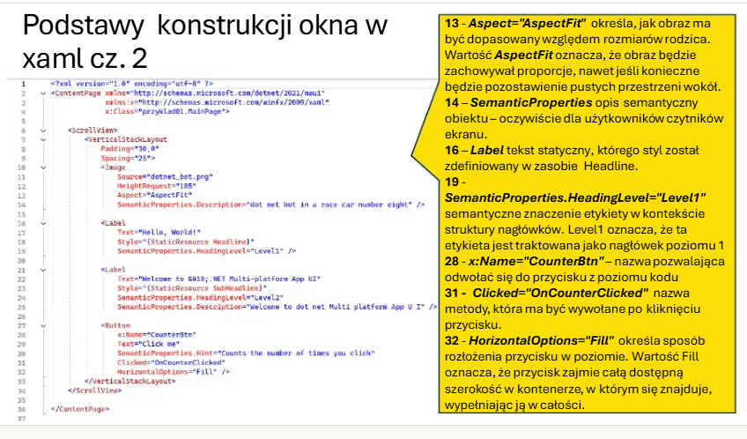
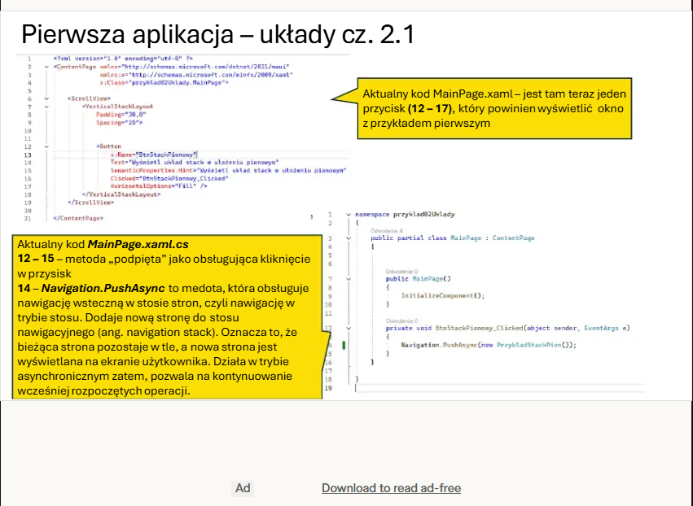

Główne Kategorie Kontrolek .NET MAUI
Interfejs użytkownika w .NET MAUI składa się z trzech głównych typów obiektów: Stron (Pages), Układów (Layouts) i Widoków (Views/Controls).
1. Kontrolki wyświetlania danych i tekstu (Views)
Są to podstawowe elementy służące do wyświetlania informacji użytkownikowi.
- Label (Etykieta): Wyświetla tekst (jednowierszowy lub wielowierszowy).
- Image (Obraz): Wyświetla obraz. Obsługuje różne formaty, w tym SVG, który jest konwertowany do formatu PNG w czasie kompilacji.
- Button (Przycisk): Reaguje na dotknięcie/kliknięcie przez użytkownika i wywołuje zdarzenie Clicked.
- Entry (Pole wprowadzania): Pojedyncza linia tekstu do wprowadzenia przez użytkownika.
- Editor (Edytor): Pozwala na wprowadzanie wielu linii tekstu (akapitów).
- CheckBox (Pole wyboru): Pozwala użytkownikowi na zaznaczenie lub odznaczenie opcji (stan logiczny: prawda/fałsz).
- Switch (Przełącznik): Przełącznik typu ON/OFF.
- ProgressBar (Pasek postępu): Wizualny wskaźnik postępu zadania.
- ActivityIndicator (Wskaźnik aktywności): Animowany wskaźnik "ładowania" (kręcące się kółko).
2. Kontrolki wyboru (Selection Controls)
Umożliwiają użytkownikowi wybieranie opcji z listy lub zestawu danych.
- Picker (Selektor/Lista rozwijana): Pozwala wybrać jeden element z listy.
- DatePicker (Selektor daty): Kontrolka do wyboru daty, renderowana natywnie na każdej platformie.
- TimePicker (Selektor czasu): Kontrolka do wyboru godziny.
- Slider (Suwak): Pozwala wybrać wartość liczbową z zakresu poprzez przesuwanie suwaka.
- Stepper (Kontrolka kroku): Pozwala na przyrostowe zwiększanie lub zmniejszanie wartości numerycznej za pomocą przycisków plus/minus.
- RadioButton (Przycisk opcji): Pozwala wybrać jedną opcję z grupy wzajemnie wykluczających się opcji.
3. Kontrolki kolekcji i list (Collection Controls)
Służą do wyświetlania dynamicznych list danych.
- CollectionView: Nowoczesna, bardziej wydajna i elastyczna kontrolka do prezentacji list danych. Jest zalecana jako następca ListView.
- ListView: Starsza kontrolka listy (obecnie oznaczona jako przestarzała/deprecated, choć wciąż dostępna, zaleca się używanie CollectionView).
- CarouselView: Widok do prezentacji danych w formie karuzeli (przesuwanych elementów).
- TableView: Układ do prezentacji danych w formie tabeli, często używany w menu ustawień aplikacji mobilnych.
4. Układy (Layouts)
Układy to niewidoczne kontenery, które porządkują i pozycjonują inne kontrolki na ekranie.
- VerticalStackLayout (Pionowy układ stosowy): Układa elementy jeden pod drugim.
- HorizontalStackLayout (Poziomy układ stosowy): Układa elementy jeden obok drugiego.
- StackLayout: Starsza wersja układu stosowego, która może działać pionowo (domyślnie) lub poziomo.
- Grid (Siatka): Układa elementy w wierszach i kolumnach (jak tabela).
- FlexLayout: Elastyczny układ, który oferuje wiele funkcji wyrównywania i rozmieszczania elementów.
- AbsoluteLayout: Umożliwia pozycjonowanie elementów za pomocą jawnych współrzędnych bezwzględnych.
- RelativeLayout: Pozycjonuje elementy względem siebie lub rodzica, używając ograniczeń.
5. Strony (Pages)
Są to główne ekrany aplikacji, które stanowią korzeń hierarchii wizualnej.
- ContentPage: Najpopularniejsza strona, wyświetlająca pojedynczą zawartość.
- NavigationPage: Zarządza stosową nawigacją (góra/dół).
- TabbedPage: Strona z zakładkami u dołu (iOS) lub u góry (Android).
- FlyoutPage (dawniej MasterDetailPage): Strona z wysuwanym menu bocznym.

Obsługa zdarzeń
Pojęcie obsługi zdarzenia (ang. event handling) jest fundamentalnym elementem programowania reaktywnego i asynchronicznego, szczególnie w kontekście interfejsów graficznych (GUI), takich jak te tworzone w .NET MAUI, Windows Presentation Foundation (WPF) czy w aplikacjach webowych.
Oto szczegółowe wyjaśnienie tego pojęcia:
1. Czym jest zdarzenie (Event)?
Zdarzenie to sygnał lub powiadomienie wysyłane przez obiekt (zwany nadawcą lub wydawcą zdarzenia), informujący, że zaszło coś, co może być istotne dla innych obiektów w systemie.
Przykłady zdarzeń:
- Użytkownik kliknął przycisk myszy.
- Dane zostały wczytane z bazy danych.
- Zmieniła się wartość w polu tekstowym.
- Aplikacja została uruchomiona lub zamknięta.
- Wystąpił błąd.
Zdarzenia pozwalają na luźne powiązanie (loose coupling) między różnymi częściami kodu – obiekt, który wywołuje zdarzenie, nie musi wiedzieć, które inne obiekty na nie reagują ani co dokładnie zrobią.
2. Czym jest obsługa zdarzenia (Event Handling)?
Obsługa zdarzenia to mechanizm, który pozwala zdefiniować i wykonać konkretny kod (logikę biznesową) w odpowiedzi na wystąpienie danego zdarzenia.
Proces ten polega na:
- Subskrypcji (rejestracji): Obiekt, który chce zareagować na zdarzenie (zwany subskrybentem lub odbiorcą), rejestruje swoją metodę obsługi (ang. event handler method) u nadawcy zdarzenia. W języku C# używa się do tego operatora +=.
- Wywołaniu (podniesieniu) zdarzenia: Gdy w nadawcy zdarzenia zajdzie określona sytuacja (np. kliknięcie przycisku), nadawca "podnosi" zdarzenie, co powoduje automatyczne wywołanie wszystkich zarejestrowanych metod obsługi (subskrybentów).
Prosta analogia: Dzwonek do drzwi
Można to porównać do dzwonka do drzwi:
- Nadawca: Dzwonek (obiekt, który generuje sygnał).
- Zdarzenie: Naciśnięcie przycisku dzwonka.
- Subskrybent: Ty (osoba, która reaguje na sygnał).
- Metoda obsługi: Otwarcie drzwi (akcja podjęta w odpowiedzi na sygnał).
Dzwonek nie wie, kto otworzy drzwi ani co dana osoba zrobi po ich otwarciu – dzwonek tylko generuje sygnał.
3. Implementacja w programowaniu (.NET/C#)
W C# i .NET (w tym .NET MAUI), obsługa zdarzeń opiera się na delegatach – specjalnych typach, które wskazują na metody do wykonania. Standardowy wzorzec obsługi zdarzeń wykorzystuje delegat EventHandler lub EventHandler<TEventArgs>.
Przykład subskrypcji zdarzenia Clicked dla przycisku w .NET MAUI:
csharp
// W pliku code-behind XAML (np. MainPage.xaml.cs)

// 1. Definicja metody obsługi zdarzenia
private void MyButton_Clicked(object sender, EventArgs e)
{
// Logika, która wykona się po kliknięciu przycisku
DisplayAlert("Uwaga", "Przycisk został kliknięty!", "OK");
}

// 2. Subskrypcja zdarzenia (zwykle w konstruktorze strony)
public MainPage()
{
InitializeComponent();
// Rejestracja metody MyButton_Clicked jako handlera dla zdarzenia Clicked
MyButton.Clicked += MyButton_Clicked;
}
Używaj kodu z rozwagą.
Podsumowując, obsługa zdarzenia to elastyczny wzorzec komunikacji między obiektami, pozwalający na definiowanie reakcji na dynamiczne interakcje lub zmiany stanu w aplikacji.
Odpowiedzi wygenerowane przez AI mogą zawierać błędy. Więcej informacji

Platforma .NET MAUI oferuje różne kategorie zdarzeń (ang. events), które można wykorzystywać w programach napisanych w Visual Studio 2022. Nie istnieje jedna "pełna lista zdarzeń" dla wszystkich możliwych scenariuszy, ponieważ zdarzenia są specyficzne dla danego elementu interfejsu użytkownika (kontrolki), okna aplikacji lub jej cyklu życia.
Poniżej przedstawiono główne typy zdarzeń wraz z opisami, bazując na oficjalnej dokumentacji Microsoft Learn.
Zdarzenia cyklu życia aplikacji (Application Lifecycle Events)
Zdarzenia te są wywoływane, gdy stan okna (klasa Window) lub aplikacji ulega zmianie. Można je obsłużyć, przesłaniając odpowiednie metody w klasie App.xaml.cs (lub dodając procedury obsługi zdarzeń do instancji Window).
Zdarzenie | Opis
Created | Wywoływane po utworzeniu natywnego okna (widoku), ale zanim zostanie ono wyświetlone.
Activated | Wywoływane, gdy okno staje się aktywne i/lub uzyskuje fokus.
Deactivated | Wywoływane, gdy okno traci fokus, ale nadal jest widoczne.
Stopped | Wywoływane, gdy okno przestaje być widoczne. Aplikacja może zostać zakończona przez system operacyjny w tym stanie.
Resumed | Wywoływane, gdy aplikacja wznawia działanie po wcześniejszym zatrzymaniu (Stopped).
Destroying | Wywoływane tuż przed zniszczeniem okna natywnego. Pozwala to na przeprowadzenie końcowego czyszczenia zasobów.
Aplikacje zbudowane z wykorzystaniem Shell (często domyślne w projektach .NET MAUI) dodatkowo udostępniają zdarzenia związane z nawigacją na poziomie strony:
Zdarzenie Shell | Opis
Appearing | Wywoływane, gdy strona ma się pojawić na ekranie.
Disappearing | Wywoływane, gdy strona ma zniknąć z ekranu.
ModalPushed | Wywoływane po modalnym wypchnięciu widoku na stos nawigacji.
ModalPopped | Wywoływane po modalnym usunięciu widoku ze stosu nawigacji.
Zdarzenia cyklu życia handlera (Handler Lifecycle Events)
Wszystkie kontrolki .NET MAUI oparte na handlerach (mechanizm renderowania kontrolek natywnych) wspierają dwa kluczowe zdarzenia, przydatne przy ich dostosowywaniu (ang. customization):
Zdarzenie Handlera | Opis
HandlerChanging | Wywoływane, gdy handler (natywny kontroler widoku) ma zostać zmieniony lub usunięty z kontrolki międzyplatformowej. To dobry moment na usunięcie subskrypcji do zdarzeń natywnych.
HandlerChanged | Wywoływane po utworzeniu handlera dla kontrolki. Wskazuje, że natywna kontrolka jest dostępna i można się do niej odwołać w kodzie, aby np. dodać subskrypcje zdarzeń natywnych.
Zdarzenia specyficzne dla kontrolek interfejsu użytkownika
Każda kontrolka (np. Button, Entry, ListView, Picker) ma swój własny zestaw zdarzeń, które zazwyczaj odpowiadają interakcjom użytkownika:
- Button: Clicked (kliknięcie przycisku).
- Entry / Editor: TextChanged (zmiana tekstu), Completed (zatwierdzenie danych, np. przez naciśnięcie klawisza Enter/Done).
- ListView: ItemTapped (dotknięcie elementu), ItemSelected (wybranie elementu).
- GestureRecognizers: Kontrolki mogą używać rozpoznawania gestów, które udostępniają zdarzenia takie jak TapGestureRecognizer.Tapped (dotknięcie), PanUpdated (przesunięcie), Swipe (przeciągnięcie).
Pełną listę zdarzeń dla konkretnej kontrolki można znaleźć w dedykowanej dokumentacji kontrolek .NET MAUI w Microsoft Learn, gdzie opisana jest każda kontrolka z osobna. W większości przypadków, zamiast bezpośredniej obsługi zdarzeń w kodzie, w nowoczesnych aplikacjach .NET MAUI zaleca się stosowanie wzorca architektonicznego MVVM (Model-View-ViewModel) z wykorzystaniem wiązania danych (ang. data binding) i komend (ang. Commands), co redukuje ilość kodu obsługującego zdarzenia w plikach code-behind.

